муниципальное казённое общеобразовательное учреждение
Казьмадемьяновская основная общеобразовательная школа Каширского муниципального района Воронежской области

ВЛИЯНИЕ БЫТОВЫХ ОТХОДОВ
НА ЭКОЛОГИЧЕСКОЕ СОСТОЯНИЕ ПОЧВ

Выполнила:
Писаренко Анастасия Валентиновна
обучающаяся 8 класса, 13 лет

Научный руководитель:
Кувшинов Николай Николаевич - учитель биологии.

2020г

ОГЛАВЛЕНИЕ

ВВЕДЕНИЕ ..…………………………………………………………………… 3
I. ЛИТЕРАТУРНЫЙ ОБЗОР
1.1. Почва – богатство нашей планеты ..……………………………………… 6
1.2. Состав бытовых отходов ………………………………………………….. 11 1.3. Методы переработки бытовых отходов …………………………………. 18
1.4. Влияние бытовых отходов на окружающую среду
и здоровье человека ……………………………………………………………. 21
II. ИССЛЕДОВАТЕЛЬСКАЯ ЧАСТЬ
2.1. Методика исследования …………………………………………………... 23
2.2. Обсуждение результатов исследования …………………………………. 29
2.3. Определение количества бытовых отходов на примере одной семьи … 31
2.4. Проведение социологического опроса среди населения ..……. 33
2.5.Рекомендации по уменьшению бытовых отходов…………..35
ВЫВОДЫ...……..……………………………………………………………… 37
Список литературы ……….….………………………………………………… 39
ПРИЛОЖЕНИЕ ….………….…………….…………………………………… 41

ВВЕДЕНие
Испокон веков эволюцию человека сопровождали различные проблемы, из которых самым страшным был мусор. С древних времен перед человечеством стояла проблема мусора, но никогда она не была такой острой, как сейчас. Сегодня бытовой, городской, промышленный мусор стал глобальной проблемой во всем мире. Рост промышленности и материального уровня жизни привел к лавинообразному увеличению отходов.
Около 80% отходов образуются в результате деятельности сельского хозяйства, добывающей и перерабатывающей промышленности, энергетики и транспорта. Остальные 20% отходов имеют бытовое происхождение. Они в огромных количествах накапливаются в наших домах, урнах, мусорных контейнерах. Это так называемые бытовые (или коммунальные) отходы, образовавшиеся в процессе жизнедеятельности человека.
Статистика показывает, что всего в мире ежегодно образуется несколько миллиардов тонн только бытовых отходов. На каждого городского жителя нашей планеты, примерно, приходится от 500 до 800 кг отходов в год, а в некоторых странах до 1000 кг. Если весь накапливающийся за год мусор не уничтожать и не перерабатывать, а ссыпать в одну кучу, образовалась бы гора высотой с Эльбрус – высочайшей горной вершиной Европы.
И именно мы с вами принимаем самое непосредственное участие в образовании этих отходов, которые крайне негативно воздействуют на окружающую нас природную среду. Бытовые отходы являются источником экологической опасности: они распространяют неприятный запах, являются средой для размножения болезнетворных бактерий, загрязняют атмосферный воздух, природные воды, почвенный покров.
В России проблема бытовых отходов как источника антропогенного загрязнения почвы приобрела сегодня чрезвычайную актуальность. Огромные площади земель заняты свалками и мусорными полигонами. Ведь только 4-7% отходов подвергается переработке, остальные складируются и киснут. А сколько несанкционированных свалок окружает города и деревни? Следы человеческой беспечности можно обнаружить везде: валяющиеся бутылки, пакеты, банки, пачки от сигарет и др. Наши пляжи, места отдыха, дачные территории, парки и сады просто завалены бытовыми отходами. Итоги печальны: наша планета зарастает горами мусора.
Актуальность выбранной темы. Я живу в одном из живописных мест Воронежской области – с. Данково, что в пятидесяти километрах от великолепного Воронежа. Этот город принято называть культурной столицей Черноземья, а Воронежскую область – его жемчужным ожерельем. Но, к сожалению, экологические проблемы есть и в нашем регионе.
Проблема увеличения количества мусора и свалок бытовых отходов актуальна и для нашего населённого пункта. Конечно, в центре редко встретишь несанкционированную свалку мусора, ведь здесь следят за состоянием улиц, площадок и парков. Но вот в его окрестностях и в местах отдыха , особенно возле прудов, такие свалки не редкость. Отдыхать на свежем воздухе любят многие данковцы и горожане, а уносят с мест отдыха свой мусор, к сожалению, не все. Люди не задумываются о том, какой вред эти скопления отходов наносят почве – главному природному богатству нашей планеты.
Из возникшей проблемы определяется цель научно-исследовательской работы: исследовать влияние бытовых отходов на экологическое состояние почвы.
Для достижения этой цели были поставлены следующие задачи:
1. сравнить экологическое состояние образцов почвы, испытывающих влияние жидких бытовых отходов;
2. провести исследование экологического состояния почвы с мест несанкционированных свалок и почвы пришкольного участка;
3. провести лабораторные исследования по влиянию почвы, загрязненной жидкими бытовыми отходами, на посадки пшеницы;
4. выявить места локализации несанкционированных свалок мусора в г. Тосно и его окрестностях;
5. определить ежегодный объем производимых бытовых отходов на примере одной семьи, установить преобладающий мусор;
6. провести социологический опрос среди населения с целью выявления мнения жителей о проблеме мусора в с. Данково и его окрестностях;
7. проанализировать полученные данные, сделать выводы;
8. подготовить рекомендации по уменьшению бытовых отходов.
Объект исследования: почвы, испытывающие влияние бытовых отходов.
Предмет исследования: химические свойства почвы.
Методы исследования: изучение и анализ литературы и материалов сети Internet, наблюдение, эксперимент, описание, социологический опрос-анкетирование, сравнительный анализ и обобщение.
При написании работы были использованы учебные пособия по экологии и биологии, периодические издания, а также данные Министерства природных ресурсов и экологии РФ и Комитета по природным ресурсам В.О.
Практическая значимость работы. По результатам проведенной исследовательской работы мы сможем выяснить, влияют ли бытовые отходы на экологическое состояние почвы. Полученные данные можно использовать для информирования учащихся о возможном влиянии отходов на здоровье человека посредством растений, произрастающих на загрязненной почве.
По итогам проведенного исследования предлагаем способы борьбы с мусором, которые может использовать каждый житель Каширского района.
Мы считаем, что данная работа будет интересна жителям городов, сёл и деревень, тому, кто заинтересован в сохранении чистоты окружающей природной среды.
Продукты:
- фотоотчет о проведении исследований;
- рекомендации по уменьшению бытовых отходов.
I. ЛИТЕРАТУРНЫЙ ОБЗОР
1.1. Почва – богатство нашей планеты

Не будет почв – не будет жизни на земле.
А.Н. Тюрюканов
Почва – природное богатство нашей планеты. Знаменитый эколог Жан Пьер Дорста говорил: «Почва – наш самый драгоценный капитал. Жизнь и благополучие всего комплекса наземных биоценозов, естественных и искусственных, зависит, в конечном счете, от тонкого слоя, образующего самый верхний покров Земли» [5, с. 174].
Почва играет важную роль в природе и жизни человека. Она является источником продуктов питания, на ней растут леса, которые снабжают нас кислородом, произрастают сельскохозяйственные культуры. Без почвы практически невозможна жизнь на Земле.
Как же современный человек относится к почве? Почвенный покров Земли кажется нам обычным и вечно существующим в природе. Но это не так. На протяжении 4,5 миллиардов лет природа создавала это величайшее природное богатство! А нерациональное природопользование может уничтожить его всего за несколько лет.
В настоящее время проблема экологического состояния почвы находится в центре внимания экологов и общественности. Сегодня загрязнение и разрушение человеком почвенного покрова достигло колоссального масштаба. И одной из причин загрязнения являются мусор и отходы человеческой жизнедеятельности.
Только хорошо изучив почвы, можно найти пути их рационального использования, предохранения от загрязнений и разрушений. Охрана почв не возможна без четкого понимания, что такое почва и как она образуется.
«Почва – это особое природное образование, возникшее в результате изменения поверхностного слоя литосферы совместным воздействием воды, воздуха и живых организмов, отличающаяся от всех похожих на нее глинистых и песчаных образований тем, что обладает плодородием» [4, с. 36]. Благодаря этому свойству, на почве могут жить и развиваться растения.
«Почва состоит из нескольких слоев (горизонтов), совокупность которых образует почвенный профиль – вертикальный разрез почвы от поверхности до материнской породы» [6, с. 417]. Основным из них является поверхностный горизонт. Он состоит из остатков растительности, составляющих основу гумуса (перегноя). Именно гумус составляет плодородный слой почвы и обеспечивает развитие растительных организмов.
«Скорость образования плодородного слоя почвы различна: от нескольких десятилетий до нескольких тысяч лет. Например, скорость образования слоя гумуса типичных черноземов составляет 0,4-0,45 мм, а подзолистых почв – всего лишь 0,1-0,2 мм в год» [1, с. 23].
В состав любой почвы входят твердая, жидкая, газообразная и живая части. Твердая компонента преобладает в почве и состоит из минеральных и органических частей. Органическая часть – это гумус, его содержание в почве составляет от десятых долей % до 20-22%. Минеральная часть – это частицы песка, пыли и глины, оставшиеся от материнской горной породы в результате почвообразовательного процесса, содержание в почве – от 80 до 98%. Соотношение этих частиц характеризует механический (гранулометрический) состав почвы [10, с. 233-234]. По механическому составу почвы делятся на глинистые, суглинистые, песчаные, супесчаные.
Глинистые почвы отличаются плохой воздухопроницаемостью, влагоустойчивы, часто бывают переувлажненными, плохо обогреваются. У суглинистых почв удовлетворительная воздухопроницаемость, благоприятные тепловые свойства. Эти почвы достаточно плодородны. Супесчаные почвы воздухопроницаемы, у них благоприятные тепловые свойства, но они недостаточно влагоустойчивы. У песчаных почв хорошая воздухопроницаемость, благоприятные тепловые свойства, но влага в них быстро уходит в нижние слои.
Жидкую часть почвы, или почвенный раствор, составляет вода с растворимыми в ней органическими и минеральными соединениями. Она участвует в снабжении растений водой и растворенными элементами питания. Содержание воды в почве зависит от ее механического состава и количества гумуса.
Газообразная часть, или почвенный воздух, заполняет поры и пустоты почвы. В отличие от атмосферного почвенный воздух содержит меньше кислорода и больше углекислого газа. Чем влажнее почва, тем меньше в ней воздуха, так как вода вытесняет воздух из почвенных пор.
Живая часть почвы состоит из почвенных микроорганизмов (бактерии, грибы, водоросли и др.) и животных (черви, личинки, насекомые и др.). Они обитают в основном в верхнем слое почвы, около корней растений, где добывают себе пищу и создают новые органические вещества. Состав почвы постоянно изменяется под влиянием живых организмов.
Почва содержит макроэлементы (азот, фосфор, калий, кальций, магний, сера, железо и др.) и микроэлементы (бор, марганец, медь, цинк и др.), которые растения потребляют в небольших количествах. Их соотношение и определяет химический состав почвы. Он зависит от содержания элементов в материнской породе, климатических факторов и растительности. Чем больше увлажнена почва, тем обычно беднее минеральными соединениями ее верхние горизонты, и наоборот [10, с.234].
К основным агрохимическим показателям почвы, которые учитывают при ее возделывании, относят содержание гумуса, соединений азота и кислотность.
Азот – важнейший элемент, необходимый для роста растений. Однако свободный азот не усваивается растительным организмом, поэтому необходимо наличие в почве его соединений: нитратов и аммиака. Высокое содержание нитратов способствует усиленному росту наземной части растений. Однако избыток нитратов в почве, а следовательно, и в растениях, может оказывать токсическое действие на организм человека.
Кислотность характеризуется наличием протонов водорода и выражается величиной рН. От кислотности почвы зависят процессы жизнедеятельности растений: большинство растений предпочитают нейтральную и слабокислую реакцию почвы. При высокой кислотности в почве появляются вредные вещества (алюминий, марганец), угнетается рост и развитие растений, подавляется жизнедеятельность организмов. По данному показателю выделяют сильнокислые, среднекислые, слабокислые, нейтральные, слабощелочные, щелочные и сильнощелочные почвы.
Из физических свойств почвы наибольшее значение имеют пористость, водные свойства, тепловой режим и поглотительные свойства.
Пористость – процентное содержание пор. В почвах мелкозернистых (глинистые, торфяные) пористость выше, а в крупнозернистых (песчаные, черноземные) – намного ниже.
Водные свойства: влажность, влагоемкость, водопроницаемость, гигроскопичность и испаряющая способность. Влажность почвы – процентное содержание почвенной влаги – зависит от влагоемкости (способности почвы удерживать влагу), гигроскопичности (способности поглощать влагу из воздуха), испаряющей способности.
Источниками теплового режима почвы являются лучистая энергия солнца и процессы разложения органических веществ. Высокая температура почвы способствует повышению интенсивности процессов разложения органических веществ и самоочищению почвы; размножению и сохранению микроорганизмов; низкая температура – наоборот.
Поглотительные свойства почвы – способность почвы поглощать газы, жидкости, растворы, задерживать твердые частицы, взвешенные в растворе, и в том числе сохранять для растений и микроорганизмов питательные и минеральные вещества. Это свойство способствует повышению основного свойства почвы – плодородия.
Итак, по своему составу почвы достаточно разнообразны, их химические и физические свойства зависят от многих факторов, но здоровой называют легкопроницаемую, крупнозернистую и, главное, незагрязненную почву. Почва считается здоровой, если содержание глины и песка составляет в ней 1:3, отсутствуют возбудители болезней, яйца гельминтов, а микроэлементы содержатся в количествах, не вызывающих заболевания.
От экологического состояния почвенного покрова напрямую зависит здоровье человека и будущее жизни на планете. Состав почвы влияет на потребляемые человеком продукты питания растительного и животного происхождения, а также питьевую воду. Загрязненные ядовитыми веществами почвы оказывают влияние на здоровье населения, становясь причиной многих заболеваний. Именно поэтому охрана почв от загрязнений – важнейшая задача человечества.

1.2. Состав бытовых отходов

Жизнь человека и его деятельность всегда сопровождались образованием отходов.
«Отходы – это изделия и материалы, которые утратили свои потребительские свойства в результате физического или морального износа» [1, с. 56]. Как только люди стали образовывать достаточно большие населения, возникла проблема отходов, которая с каждым годом становится все более серьезной и опасной для человечества.
Все отходы условно можно разделить на два вида: бытовые (отходы потребления) и промышленные (отходы производства).
«Бытовые (или коммунальные) – это отходы, образующиеся в бытовых условиях, обычно твердые (ТБО, или ТКО), состоящие из твердых веществ (пластмасса, бумага, стекло, кожа и др.) и пищевых отбросов. Но они могут быть и жидкими, представленными сточными водами хозяйственно-бытового назначения, и газообразными – в виде выбросов различных газов» [4, с. 223].
«Промышленные – это остатки сырья, материалов, полуфабрикатов, образовавшиеся при производстве продукции или выполнении работ и утратившие полностью или частично исходные потребительские свойства. Они бывают твердыми (отходы металлов, пластмасс, древесины и т.д.), жидкими (производственные сточные воды, отработанные органические растворители и т.д.) и газообразными (выбросы промышленных печей, автотранспорта и т.д.)» [4, с. 223-224].
«Под опасными понимают отходы, содержащие в своем составе вещества, которые обладают одним из опасных свойств (токсичность, взрывчатость, инфекционность, пожароопасность и т.д.) и присутствуют в количестве, опасном для здоровья людей и окружающей среды» [4, с. 224].
Мы с вами принимаем самое непосредственное участие в образовании бытовых отходов, влияющих на качество среды, в которой живем. Именно поэтому о них следует говорить в первую очередь.
Сегодня наша планета буквально завалена мусором. Он, можно сказать, сопровождает нашу жизнь. Мы видим его повсюду: возле подъезда (бытовой мусор, строительный мусор, устаревшая мебель), на остановке (окурки, бутылки, банки, фантики и др.), на прогулке (бумажные обертки и др.), в лесу и местах отдыха (пластиковые бутылки, упаковки, полиэтиленовые мешки, консервные банки и др.).
Оказывается, в среднем на одного городского жителя нашей планеты приходится от 500 до 800 кг мусора в год. По данным Министерства природных ресурсов и экологии Российской Федерации в России за 2014 год образовано 56,68 млн. тонн ТКО [13, с. 49], что составляет в среднем 300-350 кг на человека в год. Из них 25% производится в сфере бизнеса (в том числе в торговле), а 75% – в домах. То есть, именно мы с вами производим основную долю бытового мусора.
Состав твердых бытовых отходов очень разнообразен, так как он содержит практически все виды вторсырья. Средний морфологический состав ТБО представляют:
- пищевые и растительные отходы;
- бумага, картон;
- текстиль;
- древесина;
- пластик;
- кожа, резина;
- стекло и керамика;
- металл.
За последние 10 лет состав ТБО резко изменился: уменьшилась доля пищевых отходов, древесины, черных и цветных металлов, а доля отходов упаковочных материалов (бумага, картон, пластик и др.) с каждым годом постоянно увеличивается. Сегодня на долю упаковок приходится половина мусорного бака. Но если бумага и картон относительно безопасны (на их разложение требуется от 2 до 10 лет), то пластиковые отходы – это настоящее бедствие для всей планеты. Пластик с трудом поддается переработке, практически не разлагается естественным образом. В результате исследований было выявлено, что «срок разложения полиэтиленового пакета – 200 лет, а пластмассы – 500 лет» [1, с. 57].
Но несмотря на это, спрос на пластиковые упаковки, пластиковую посуду и полиэтиленовые пакеты лишь возрастает. «Ежегодное потребление пластиков увеличилось с 5 млн. тонн в 1950-е годы до 100 млн. тонн сегодня. Пластмасса составляет от 15% до 40% городского мусора» [8, с. 63]. «Жизнь» упаковки невелика, и она очень быстро отправляется на свалки, часто стихийные, тем самым нанося непоправимый след экологии. Ведь, если учесть, что на разложение пластика природе требуется несколько сотен лет, то можно смело говорить о том, что ни один из произведенных на сегодняшний день пластиковых пакетов не разложился в природе самостоятельно.
Сегодня самые разные страны мира (Австралия, Великобритания, Ирландия и Шотландия, Италия Франция, Испания, Германия, Египет, Эстония, США, Япония, Китай, Израиль, Тайвань, Финляндия, Польша и др.), находящиеся на всех континентах нашей планеты, видя, как быстро разрастаются свалки, и ухудшается экология планеты из-за чрезмерного количества пластикового мусора, уже сейчас принимают меры по улучшению ситуации. В этих странах сокращен выпуск полиэтиленовых пакетов, а также используются биодобавки при производстве пластика, обеспечивая тем самым его безопасную утилизацию. К сожалению, в нашей стране такие меры пока не применяются, а ведь последствия пластикового мусора с каждым годом приобретают все более серьезную опасность.
Кроме вторичного материала, твердые бытовые отходы могут содержать особо опасные материалы: различные химикаты, радиоактивные отходы, ртуть и ее соединения, мышьяк и его соединения, свинец и др. Все эти вещества содержатся в знакомых нам отходах:
- отработанных батарейках и аккумуляторах;
- электроприборах (мобильных телефонах, компьютерах и др.);
- неиспользованных или просроченных медикаментах;
- остатках средств бытовой химии, косметики, красок, лаков и др.
- ртутных термометрах.
Такие отходы называют опасными, или спецотходами. Их нельзя выбрасывать и уничтожать в общей куче мусора, так как они представляют серьезную опасность для окружающей среды и здоровья людей.
Вот, например, трудно себе представить, насколько велик вред, который могут причинить обычные литиевые и ионные батарейки и аккумуляторы, столь распространенные в нашей жизни. Они используются в электронных часах, в фотоаппаратах, в мобильных телефонах и т.д. Без батареек сложно представить жизнь современного человека. И мы постоянно меняем их, так как срок службы у них не слишком долог. А ведь батарейка – это сложное устройство, содержащее несколько тяжелых металлов: кадмий, свинец, ртуть, литий и др.
«Если просто выбросить батарейку в мусорку, она попадет на общую свалку. А затем, скорее всего, будет захоронена или сожжена. Таким образом, тяжелые металлы из батарейки попадут в окружающую среду. По данным ученых-экологов, одна пальчиковая батарейка может загрязнить до 20 квадратных метров земли!» [5, с. 212]. А ведь на этой территории могли бы расти два дерева, обитать два крота, один еж и тысячи дождевых червей.
Помимо твердых бытовых отходов в процессе жизнедеятельности человека образуется немалое количество жидких бытовых отходов – это сточные воды, удаляемые из различных бытовых помещений, таких, как туалеты, душевые и ванные комнаты, кухни, прачечные, бани, больницы, столовые и т.д. Бытовые воды содержат крупные нерастворенные вещества – остатки пищи, овощей, тряпки, песок, фекалии, загрязнения органического и минерального происхождения, а также различные бактерии, в том числе болезнетворные, поэтому они наиболее опасны с санитарной точки зрения.
С каждым годом в большинстве российских регионов увеличивается количество образующихся коммунальных отходов. Не исключение и наш регион. Ежегодный рост ТКО на территории Воронежской области представляет серьезную экологическую опасность, так как незагрязненных земель становится все меньше.
По данным Комитета по природным ресурсам Воронежской области, ежегодно население области образует около 2800 тыс. м³ твердых коммунальных отходов. За 2014 год объем ТКО составил в среднем на одного человека 300-330 кг. Причем, большее количество отходов образуется в течение теплого периода года (май-октябрь), так как в это время года население области увеличивается за счет временного населения (жителей садоводств, дачных поселков и т.п.). «За шестилетний период объем ежегодного образования отходов вырос более чем на 14 % (табл.1)» [14, с. 81-82].

Таблица 1.
Динамика образования ТКО в области за период 2009–2014
Год | Образовано ТКО  (тыс. куб. м) | Прирост к предыдущему году (%)
2009 | 2553 | -
2010 | 2580 | 0,8
2011 | 2690 | 4,5
2012 | 2717 | 1,0
2013 | 2829 | 4,4
2014 | 2925 | 3,4

Морфологический состав ТКО Воронежской области в последние десятилетия также существенно изменился. Возросло количество тары и упаковки, состоящих из различных видов пластика и других композиционных материалов. Эти отходы занимают большой объем, практически не разлагаются и при сжигании выделяют большое количество токсичных компонентов. Кроме того, все большую долю в составе ТКО занимают спецотходы, такие как: батарейки, аккумуляторы, отработанные масла, автопокрышки, лаки, краски, бытовая химия и т.п.
Как видим, количество бытовых отходов увеличивается с каждым годом, а их состав становится все более опасным для человека и окружающей среды. Парадокс современной жизни состоит в том, что чем лучше мы живем, тем больше накапливается отходов. Причины этого: повышение уровня жизни, позволяющее еще пригодные к использованию, но немодные вещи заменять новыми; увеличение объема товаров одноразового использования; увеличение количества упаковочных материалов. С одной стороны, памперсы, пластиковые бутылки и пластиковые пакеты удобны, но гораздо более вредны для окружающей природы.
Надлежащая организация сбора и утилизации бытовых отходов может внести большой вклад в оздоровление окружающей природной среды. А какие же методы утилизации и переработки отходов существуют сегодня?

1.3. Методы переработки бытовых отходов

В настоящее время в отечественной и мировой практике используются следующие методы переработки ТБО:
1. захоронение на полигонах и свалках;
2. компостирование;
3. термическая переработка;
4. вторичная переработка.
Наиболее распространенным способом утилизации ТБО в нашей стране является способ их захоронения на полигонах. Данный метод применяется к несгораемым отходам и к таким отходам, которые в процессе горения выделяют токсичные вещества.
«Полигоны (свалки) – это природоохранные сооружения по размещению и обезвреживанию твердых отходов. Кроме того, их задача - обеспечить защиту от загрязнения атмосферы, почвы, поверхностных и грунтовых вод» [1, с. 60].
Для строительства таких сооружений обычно выбирают место в глинистом грунте, в котором можно складировать отходы в течение 20-25 лет и более. Высота полигонов – до 60 м, формируются они путем послойного загружения бульдозерами отходов. Для исключения попадания загрязнителей в подземные воды и атмосферный воздух полигоны оснащаются специальными системами очистки. Однако в России большинство полигонных захоронений не имеют соответствующего оборудования для переработки отходов и представляют собой просто свалки мусора.
«Компостирование мусора – способ обезвреживания и «второй жизни» отходов. Компостированием можно перерабатывать только органические вещества, составляющие в случае с бытовыми отходами почти половину мусора. Органические вещества, имеющие естественное (растительное или животное) происхождение, под воздействием бактерий и кислорода воздуха разлагаются. При компостировании, как правило, бытовые отходы смешиваются с отходами, образующимися при переработке сточных вод на очистных сооружениях. Отходы перегнивают и образуют компост, который используется как удобрение» [1, с. 60].
Метод компостирования не получил популярности в нашей стране и не развит на должном уровне, так как не позволяет перерабатывать большинство видов бытовых отходов, требует тщательного процесса сортировки и занимает довольно много времени.
Термическая переработка представляет собой сжигание ТБО с целью уменьшения объема органических веществ, обезвреживания и захоронения. При этом в результате горения снижаются объемы мусора в несколько раз, уничтожаются все бактерии, а высвободившаяся энергия может использоваться для нагрева воды в отопительных системах или производства электроэнергии. Обычно такие заводы находятся вблизи крупных свалок, куда организован вывоз мусора со всего города и есть возможность захоронить отходы от переработки на полигонах.
Одним из наиболее эффективных и безопасных вариантов борьбы с твердыми бытовыми отходами считается метод их вторичной переработки. По статистике около 70% ТБО можно использовать для последующей переработки. Это в значительной степени экономит сырье на выпуск новых изделий и оказывает благоприятное влияние на окружающую среду. Вторичной переработке подвергаются пластмассовые, металлические, стеклянные изделия, органические и неорганические отходы.
Для переработки жидких бытовых отходов – бытовых сточных вод – применяют механические и биологические методы обработки.
Механическая очистка сточных вод включает два способа:
- отстаивание;
- фильтрация.
В первом случае применяются отстойники для сточных вод. Здесь происходит разделение веществ на фракции в зависимости от их удельного веса. Для фильтрации используются различные фильтры, которые позволяют отделять крупные включения. При использовании механического метода удаляется около 65-70% примесей.
После механической очистки бытовые воды подлежат биологической обработке. Этот метод основан на способности микроорганизмов разрушать содержащиеся в сточных водах органические вещества (загрязнения). В процессе своей жизнедеятельности бактерии перерабатывают органические включения, разлагая их на безопасные составляющие.
Итак, основным методом переработки бытовых отходов на территории РФ (около 95 %) является устаревший метод их захоронения на мусорных полигонах, не считая того мусора, который ежегодно собирается на стихийных несанкционированных свалках. Отсутствие системы раздельного сбора отходов не дает развиваться наиболее эффективному и безопасному методу вторичной переработки, а также методу компостирования.
Сложившаяся ситуация представляет серьезную угрозу окружающей природной среде и здоровью людей – нынешнему и грядущим поколениям.

1.4. Влияние бытовых отходов
на окружающую среду и здоровье человека

Русский человек всегда относился к мусору легко. Сваливал его по берегам рек и ручьев, надеясь, что весеннее половодье унесет его подальше от дома в неведомые поля. И если раньше человеческий быт был натуральным, а самих людей было относительно мало, то такое обращение с бытовыми отходами не наносило природе большого вреда. С годами все изменилось. Произошла научно-техническая революция, в домашнем обиходе появились пластик, металлические сплавы, стекло и др. Да и самих людей с каждым годом становилось все больше и больше. Берега рек уже не вмещали весь мусор. Принялись за рощицы, овраги, ложбины, да и просто окраины городов и деревень.
Сегодня загрязнение окружающей природной среды отходами жизнедеятельности человека является наиболее острой экологической проблемой в России, так как в последние десятилетия их образуется в огромных количествах. Они загрязняют атмосферу, поверхностные и подземные воды, растительность и главное природное богатство человечества – почву. Сотни тысяч гектаров земли, пригодной для сельскохозяйственной деятельности, погибает под завалами гниющих отходов, так как большая часть мусора свозится на свалки.
Окончательная обработка отходов, на сегодняшний день, означает либо их захоронение на свалках и полигонах, либо сжигание, и два этих вида окончательной обработки оказывают разное, но в обоих случаях негативное влияние на состав почвы и окружающую природную среду в целом.
Самая серьезная проблема захоронения бытовых отходов на свалках и полигонах – это отравление почвы различными токсичными соединениями, образующимися при разложении отходов. Среди них - красители, пестициды, ртуть и ее соединения, растворители, свинец и его соли, лекарства, кадмий, мышьяковистые соединения и др. Особое место среди твердых отходов занимают пластмассы и синтетические материалы, они не подвергаются процессам биологического разрушения и могут длительное время (десятки и даже сотни лет) находиться в почве. На таком участке земли невозможно проводить ни земледельческие, ни скотоводческие работы и нельзя осуществлять новые строительства.
«Вторая проблема – образование метана. Образуясь в толще захоронения отходов, он может распространяться в земле горизонтально, проникая в подвалы зданий, тоннели коммуникаций, накапливаться там и взрываться. Метан, распространяющийся вверх, отравляет корни, губит растительность в местах захоронения отходов» [2, с. 214].
Метод сжигания менее опасен, однако также имеет ряд существенных недостатков – при горении вредные вещества выделяются в атмосферу, затем оседают, заражая почвенный покров.
Загрязнение почвы влияет на здоровье людей, так как из почвы ядовитые вещества поступают в подземные воды, всасываются растениями и в результате попадают в организм человека. В результате многочисленных исследований, учеными было установлено, что повышенное содержание в почве химических веществ может привести к различным заболеваниям, а в некоторых случаях может стать причиной смертельно опасных заболеваний крови, кожи. Например, такие вещества как диоксины разрушают гормональную систему человека, приводят к иммунодефициту и ослаблению защитных сил организма, способствуют развитию женских болезней, росту количества детей-инвалидов.
Не менее опасны несанкционированные (стихийные) свалки, которые можно встретить повсюду. Это кучи бытового мусора на территориях, не предназначенных для размещения отходов. В большинстве своём, они сравнительно небольшие. Но и такие небольшие скопления мусора представляют угрозу для людей.
Свалки нарушают природный ландшафт, гниют и заражают почвы продуктами разложения. Кроме вредных токсичных веществ, в бытовых отходах содержится огромное количество возбудителей различных инфекционных заболеваний. Попадая сквозь почву в воду, они могут вызвать эпидемии таких заболеваний, как тиф, дизентерия, туберкулёз и др.
Как видим, бытовые отходы негативно воздействуют на почвенный покров и окружающую среду в целом, создавая определенную угрозу здоровью и жизни людей. Поэтому предотвращение попадания вредных веществ из отходов во внешнюю среду является важнейшей задачей при обращении с бытовыми отходами.

II. ИССЛЕДОВАТЕЛЬСКАЯ ЧАСТЬ
2.1. Методика исследования

В ходе практической части в период с октября 2019 г. по январь 2020 г. были проведены несколько этапов лабораторных исследований отобранных образцов почвы, выявлены места локализации несанкционированных свалок в с. Данково и его окрестностях (приложение 1), сформулированы выводы.
Оборудование для проведения исследований:
- универсальные растворы индикаторы;
- весы, колбы, мерные стаканчики;
- пробы почв;
- жидкие бытовые отходы, использованные батарейки.
Методики исследования:
- отбор проб почвы;
- определение химических свойств образцов почвы, таких, как кислотность, жесткость, содержание аммиака/аммония, нитратов и нитритов.
Кислотность (pH) – важный показатель анализа почвы (наличие ионов водорода и алюминия). Нейтральная реакция почвы соответствует рН 7. Если рН выше 7, то реакция почвы щелочная, ниже – кислая. Чрезмерный высокий (выше 9) или низкий (ниже 4) pH почвы токсичен для корней растений, а следовательно, и для человека.
Общая жесткость почвы (gH) определяется содержанием в воде солей жесткости (кальция и магния). Эта величина измеряется в мг\в литре Жесткость связана с кислотностью – чем жестче вода, тем более щелочную реакцию она имеет.
Аммиак/аммоний (NH₃/NH₄⁺), нитриты (NO₂⁻) и нитраты (NO₃⁻) – азотсодержащие вещества, которые могут попадать в почву вместе с удобрениями, а также в результате разложения бытовых отходов. Нитраты (соли азотной кислоты) и аммиак – не относятся к ядовитым веществам, но представляют опасность тем, что из них образуются нитриты (соли азотистой кислоты). Именно нитриты могут оказывать токсическое действие на человека. Считается, что нитриты опасней нитратов в 30 раз. Они окисляют гемоглобин крови, образуя его соединение – метгемоглобин. Это вещество не может выполнять функции переносчика кислорода, как гемоглобин, что приводит к гипоксии (кислородному голоданию) тканей.
Чтобы определить в составе образцов почвы уровень pH и gH, содержание NH₃/NH₄⁺, NO₂⁻ и NO₃⁻ мы использовали универсальные растворы-индикаторы. Для проведения данных тестов была приготовлена водная почвенная вытяжка следующим образом: отвесили навеску воздушно-сухой почвы 10 г и перенесли в колбу емкостью 100 мл. В эту колбу с помощью цилиндра добавили 50 мл дистиллированной воды. Содержимое колбы перемешивали вручную круговыми движениями в течение 2 минут, затем профильтровали с помощью бумажного фильтра, собрав раствор в мерный стаканчик. Далее в почвенную вытяжку добавляли раствор индикатора, в результате чего вытяжка приобретала окраску. Цвет жидкости сопоставляли со шкалой и определяли значение измеряемого показателя.
1 этап. Для определения влияния бытовых отходов на экологическое состояние почвы были взяты две пробы почвы (универсальной), купленной в цветочном магазине, т.е. незагрязненной, а также обогащенной азотом, необходимым для роста растений. В течение трех недель данные образцы поливали растворами бытовых отходов. Соответственно, для полива пробы №1 изготовили смесь жидких бытовых отходов (ЖБО), в состав которой добавили жидкость для мытья посуды, мыло, гель для душа, шампунь и стиральный порошок. А пробу почвы №2 поливали раствором воды, в котором в течение некоторого времени находились обычные использованные батарейки (вода приобрела ржавый цвет и неприятный запах). Анализы состояния почвы данных проб были сделаны до полива бытовыми отходами и после полива.
Результаты проведенных исследований представлены в таблице 2.

Таблица 2.
Показатели экологического состояния почвенных образцов (искусственных)
№ пробы почвы | состояние почвы | pH  (активная реакция) | gH  (жесткость) | NH₃/NH₄⁺  (аммиак/  аммоний)  мг/л | NO₂⁻  (нитриты)  мг/л | NO₃⁻  (нитраты)  мг/л
№1 (для испытания жидкими БО) | до полива | 6 | 7 | 10 | 0,1 | 20
№1 (для испытания жидкими БО) | после полива | 6 | 13 | 10 | 0,2 | ˂5
№2 (для  испытания раствором с батарейками) | до полива | 6 | 7 | 10 | 0,1 | 20
№2 (для  испытания раствором с батарейками) | после полива | 6 | 11 | 5 | 4 | ˂5

2 этап. После проведения лабораторных исследований почв, загрязнение которых было сделано искусственно, нами были отобраны пробы почвы на глубине 15 см в местах выявленных несанкционированных свалок мусора (проба №3 – частный сектор, проба №4 – лесная полоса вдоль дороги ведущая к пруду) и, для сравнения, взята проба почвы с клумбы пришкольного участка (проба №5). С образцами также проведены исследования, результаты которых представлены в таблице 3.
Таблица 3.
Показатели экологического состояния почвенных образцов (природных)
№ пробы почвы | pH  (активная реакция) | gH  (жесткость) | NH₃/NH₄⁺  (аммиак/  аммоний)  мг/л | NO₂⁻  (нитриты)  мг/л | NO₃⁻  (нитраты)  мг/л
№3 (частный сектор) | 9 | 11 | 5 | 0,1 | ˂5
№4 (лесная полоса вдоль Московского шоссе, М-4) | 7 | 9 | 5 | 0,1 | ˂5
№5 (клумба пришкольного участка) | 7 | 6 | 2 | 0,1 | ˂5

3 этап. Далее мы решили выяснить, будет ли состав почвы, загрязненной бытовыми отходами, влиять на посадки растений. Для данного эксперимента нами была выбрана пшеница, потому что это растение неприхотливо, не требует особого ухода и довольно быстро растет. Зерна пшеницы были высажены в два контейнера (почва взята универсальная). Через две недели после всходов один из контейнеров (проба №6) стали поливать смесью ЖБО (жидкость для мытья посуды, гель для душа, шампунь и стиральный порошок), а почву второго контейнера (проба №7) – раствором воды с окисленными батарейками. После испытаний из пшеницы была приготовлена вытяжка и произведены измерения, результаты которых представлены в таблицы 4.
Таблица 4.
Анализ пшеницы, выращенной на зараженной почве
Название образца | pH  (активная реакция) | gH  (жесткость) | NH₃/NH₄⁺  (аммиак/  аммоний)  мг/л | NO₂⁻  (нитриты)  мг/л | NO₃⁻  (нитраты)  мг/л
Пшеница до испытаний ЖБО | 7 | 6 | 1 | 0 | ˂5
Пшеница после испытаний ЖБО | 9 | 11 | 10 | 0,1 | 20

В процессе данного эксперимента в образцах почвы, засеянных пшеницей, после испытаний ЖБО обнаружено незначительное изменение химических свойств по сравнению с незараженными почвенными образцами (таблица 5).
Таблица 5.
Показатели экологического состояния почвенных образцов, засеянных пшеницей
№ пробы почвы | состояние почвы | pH  (активная реакция) | gH  (жесткость) | NH₃/NH₄⁺  (аммиак/  аммоний)  мг/л | NO₂⁻  (нитриты)  мг/л | NO₃⁻  (нитраты)  мг/л
№6 (для испытания жидкими БО) | до полива | 6 | 11 | 2 | 0,2 | ˂5
№6 (для испытания жидкими БО) | после полива | 5 | 10 | 1 | 0,4 | 5
№7 (для  испытания раствором с батарейками) | до полива | 6 | 11 | 2 | 0,2 | ˂5
№7 (для  испытания раствором с батарейками) | после полива | 6 | 15 | 2 | 0,4 | ˂5

4 этап. Проблема возникновения и увеличения несанкционированных свалок бытового мусора актуальна для моего села. И поэтому одним из этапов моего исследования было выявление мест локализации таких свалок.
Побывав в разных местах Данкова, я выяснила, что территория самого Данкова достаточно чистая и ухоженная, а вдоль автомобильных дорог и трасс, в местах отдыха горожан (парк, берега реки Хворостань, пляжи прудов) часто можно встретить свалки бытовых отходов.
Больше всего таких свалок было обнаружено на окраине с. Казьмадемьяновка, с. Рябчево. Груды отходов вдоль карьеров и прудов оставляют после себя отдыхающие. Отходы гниют, источают неприятный запах, сквозь почву вредные вещества попадают в воду, в которой мы купаемся. Особую опасность такие места представляют для детей, потому что во время купания они случайно могут заглатывать воду, а во время игры на пляже через немытые руки зараженная почва попадает в организм ребенка. Разбросанный мусор может стать причиной серьезных отравлений.
По своему составу мусор выявленных свалок условно можно подразделить на два вида: бытовой и строительный. Бытовой мусор присутствует на всех свалках. В его составе были обнаружены: пищевые отходы, отходы гниющих овощей ( картофеля, капусты, моркови) , полиэтилен, битое стекло, пластмасса, бумага, металлические и тряпичные отходы, использованные электроприборы, автомобильные шины. Почти половина такого мусора – это упаковочные отходы: картонные коробки, пластиковые бутылки, жестяные банки и др. Некоторые свалки содержали строительный мусор: битый кирпич, остатки бетона, шифера и др.
Для анализа экологического состояния почвы пробы были взяты на территории свалки, находящейся непосредственно рядом с жилыми домами частного сектора (свалка №1), и свалки, расположенной за улицей рядом с бывшим зданием МТФ (свалка №2). По своему составу мусор проб немного отличался. На свалке №1 основную часть мусора составили бытовые отходы, на свалке № 2 – строительный мусор , отходы гниющих овощей и прчее.
2.2. Обсуждение результатов исследований

После проведения исследований мы получили следующие результаты:
1. При испытании почвы жидкими моющими средствами и раствором воды с окисленными батарейками в пробах №1 и №2 произошло заметное увеличение уровня gH и резкое уменьшение концентрации NO₃⁻ (проба №1 и №2) и NH₃/NH₄⁺ (проба №2). Вероятно, эти вещества превратились в нитриты – вещества, опасные для человека. Особенно это заметно в пробе №2, испытываемой раствором воды с окисленными батарейками.
2. Сравнив пробы почвы с территорий несанкционированных свалок (проба №3 и №4) с пробой почвы с клумбы пришкольного участка (проба №5), мы увидели, что уровень pH, gH и содержание NH₃/NH₄⁺ в пробах №3 и №4 выше, чем в пробе №5. Особенно эти показатели увеличены в пробе №3, а ведь эта проба взята возле жилых домов, и такая почва может представлять опасность для самих же людей посредством выращенных на садовых участках урожаев овощей и фруктов. Согласно таблице 6 в пробе №4 при суммарном значении уровня pH=7 и концентрации NH₃/NH₄⁺=5 состав почвы опасен при длительном воздействии, а в пробе №3 при суммарном значении уровня pH=9 и концентрации NH₃/NH₄⁺=5 состав почвы очень опасен.

3. Вытяжка из растения пшеницы, выращенного на загрязненной жидкими бытовыми отходами почве, показала, что пшеница в процессе роста аккумулировала вредные вещества. Растение характеризуется высоким содержанием NH₃/NH₄⁺ и NO₃⁻. А в данных почвенных образцах обнаружено несущественное изменение состояния почвы по сравнению с результатами анализа образцов до полива бытовыми отходами, за исключением небольшого увеличения концентрации NO₂⁻ и увеличения уровня gH в пробе №7. Вероятно, именно пшеница забрала из почвы вредные вещества. В результате данного эксперимента, также можно сделать предположение, что посадки пшеницы могут положительно влиять на загрязненную почву.
4. На свалки выбрасываются бытовые отходы жизнедеятельности людей. Большинство людей не видят в этом никакой проблемы, и поэтому, несмотря на запреты, сваливают мусор в не предназначенные для этого места. Они даже не задумываются о том, что любой оставленный ими мусор вернется к нам в виде загрязненной грунтовой воды, отравленных урожаев на дачных участках, отравленных лесных ягод и грибов. Проведенные исследования с образцами почвы с мест таких свалок доказывают нам это.

2.3. Определение количества бытовых отходов
на примере одной семьи

По данным статистики ежегодно один житель Воронежской области образует около 330 кг твердых бытовых отходов. При этом масса отходов увеличивается ежегодно на 3-4%.
Мне стало интересно, а сколько бытовых отходов производит моя семья, и каков состав выбрасываемого мусора?
Для этого мною было проведено небольшое исследование. В течение недели весь мусор сортировался (пищевые отходы, упаковка, бумага, стекло, металл и др.) и взвешивался каждый день перед тем, как выбросить. Далее путем математических вычислений был определен вес каждой категории отходов и общий вес всего мусора за неделю. Разделив полученное число на количество членов моей семьи (4 человека), высчитали количество ТБО, приходящееся на одного члена семьи.
Результаты проведенного исследования представлены в таблице 7.
Таблица 7.
Определение количества ТБО на примере одной семьи (4 чел.)
День недели | Пищевые  отходы | Упаковка (пластмасса, полиэтилен) | Бумага, картон | Стекло | Металли  ческие отходы | Прочие отходы | Кол-во мусора  за 1 день,  г
Понедельник | 750 | 150 | 150 | 200 | 150 | 200 | 1600
Вторник | 850 | 250 | 100 | 200 | - | 450 | 1850
Среда | 900 | 300 | - | - | 300 | 150 | 1650
Четверг | 800 | 200 | 250 | - | 200 | - | 1450
Пятница | 850 | 200 | 150 | - | - | 100 | 1300
Суббота | 1150 | 300 | 200 | 150 | 250 | 200 | 2250
Воскресенье | 950 | 250 | 300 | - | 200 | 300 | 2000
Всего | 6250 | 1650 | 1150 | 550 | 1100 | 1400 | 12100

Основную часть мусора составили: пищевые отходы – 52%, упаковка (пластмасса, полиэтилен) – 13,5%, бумага и картон – 9,5%, стекло – 4,5%, металлические отходы – 9%, прочие отходы – 11,5%. Следует отметить, что по объему упаковочный мусор занимал около половины мусорного ведра.
Выводы. Согласно результатам исследования в среднем один человек из моей семьи производит около 3 кг ТБО в неделю и 157 кг в год. И если умножить на количество населения, ведь наш населённый пункт не такой уж большой, то страшно представить, какой эта цифра будет в крупных городах. Мы не включили в наше исследование крупногабаритный (мебель, холодильники, телевизоры и т.д.) и строительный мусор, бытовые отходы, которые население образует на рабочем месте, в детских садах, школе и других общественных местах. А это еще увеличит наши цифры.
Основная часть этих отходов будет вывезена на свалки и полигоны, территории которых с каждым годом увеличиваются, делая непригодными для использования сотни гектаров земли.

2.4. Проведение социологического опроса среди населения

Сегодня мы часто слышим о проблеме увеличения бытовых отходов и об их негативном влиянии на экологическое состояние почвы. Экологи всего мира уже давно «бьют тревогу» и пытаются «достучаться» до людей. А что знают жители моего города о проблеме бытового мусора и его влиянии на здоровье человека? Волнует ли их данная проблема, и в чем они видят пути ее решения? Для того чтобы ответить на эти вопросы, а также узнать мнение жителей с. Данково и его окрестностей, мы решили провести среди населения социологический опрос.
Анкета содержала 10 вопросов, на которые были предложены варианты ответов. Анкетирование проводилось в январе-феврале 2016 года. В опросе приняли участие 53 респондента разных возрастных и социальных категорий:
Анализ анкеты показал следующее. Данковцев беспокоит проблема бытовых отходов. Большинство опрошенных (84%) ответили положительно на вопрос «Волнует ли Вас проблема бытового мусора.» По мнению респондентов, самыми замусоренными территориями являются зоны мусорки №1(51%), отдыха горожан (30.5%), дворы жилых домов (3.3%) и улицы (15.2%), а больше всех мусорят подростки (41.5%) и молодежь (35%).
Практически все участники опроса согласны с тем, что замусоривание влияет на состояние окружающей среды (97.5%) и здоровье человека (90.8%). Горожане понимают, что мусор может стать причиной отравлений, серьезных заболеваний и рождения больных детей (рис. 1).
Большинство опрошенных ответили, что не мусорят в общественных местах и местах отдыха. Но около 10% респондентов, отвечая на данные вопросы, выбрали ответы «да» и «затрудняюсь ответить». К сожалению, оставляя мусор в не предназначенных для этого местах, люди не задумываются о том, какую опасность могут представлять такие свалки.
Для предотвращения образования несанкционированных свалок ТБО опрошенными были предложены следующие решения:
- установить достаточное количество урн и контейнеров – (20.8%);
- воспитание, контроль –(13.4%);
- экологические субботники – (20.9%);
- штрафы –(24.1)%;
- активнее привлекать администрацию к решению вопроса –(19.9%).
Далее мы попытались выяснить, какой мусор является преобладающим в ежедневной мусорной корзине респондентов. Более чем у половины опрошенных основную часть ТБО составили пищевые отходы и отходы упаковки из опасных материалов – пластика и полиэтилена (рис.2). Но только 33% респондентов считают, что именно от упаковки зависит объем производимых бытовых отходов.
Также мы выяснили, что большинство участников опроса не имеют представления о том, как можно использовать бытовые отходы. Около 31% опрошенных ответили «нет» и 24% «затрудняюсь ответить» на данный вопрос. Соответственно и на вопрос «Пользуетесь ли Вы пунктами приёма вторичного сырья?» около 76% дали ответ «нет», 17% – «очень редко», и лишь 7% ответили «да». А ведь такие отходы как пластик, бумага, стекло, батарейки можно сдавать в пункты приема вторсырья, тем самым уменьшая количество мусора, вывозимого на свалки и полигоны.
Наиболее оптимальными способами утилизации бытовых отходов, по мнению горожан, являются переработка и вторичное использование (рис. 3).
Опрашиваемые согласны с тем, что захоронение и сжигание бытовых отходов не являются безопасными способами. Следует также отметить, что многие участники опроса готовы сортировать мусор, что позволит развить в нашей стране наиболее эффективный и безопасный способ утилизации бытовых отходов как вторичная переработка.
Таким образом, по результатам проведенного социологического опроса мы пришли к выводу: данковцы обеспокоены проблемой бытовых отходов в селе и его окрестностях. Они признают, что мусор представляет серьезную опасность и влияет на состояние окружающей среды и здоровье человека. К сожалению, большинство не знают о том, как можно использовать бытовые отходы, не пользуются пунктами приема вторсырья. Но сегодня, когда мусор буквально заполонил нашу планету, уже недостаточно бросить упаковку из-под чего-нибудь в мусорный контейнер. Конечно, это правильно, но это не уменьшит количества производимых нами отходов. Ведь жизнь мусора, который мы выкинули, на этом только начинается.
Мы предлагаем уменьшить количество производимого бытового мусора, а для этого необходимо участие каждого жителя. Лишь только совместными усилиями мы сможем сделать наш «Дом» чище и безопаснее.

2.5. Рекомендации по уменьшению бытовых отходов

Под слоганом «Это может сделать каждый» мы попытались разработать рекомендации по уменьшению бытовых отходов:
1. постарайтесь не использовать или свести к минимуму использование одноразовых вещей: пластиковых пакетов, алюминиевых, стеклянных и пластиковых банок и бутылок, упаковок, контейнеров и т.д.;
2. при выборе покупки предпочтение отдавайте развесному, а не упакованному товару, который зачастую чрезмерно упакован;
3. не покупайте продукты в ненужном количестве. Продумайте, что в ближайшие дни вы собираетесь готовить, и составьте список;
4. старайтесь покупать товар с экологической маркировкой, при его производстве возникает меньше отходов;
5. давайте вторую жизнь старым или ненужным вещам в рабочем состоянии. Например, перепродайте их или передайте нуждающимся через благотворительные организации и фонды;
6. ремонтируйте свои вещи, не выкидывайте их. Не покупайте новый мобильник, планшет или другую технику только потому, что старая модель вышла из моды;
7. сократите расход бумаги, используя обе стороны листа. Откажитесь от печатной продукции и, по возможности, пользуйтесь электронными версиями книг, журналов и газет;
8. сортируйте отходы и сдавайте мусор, который можно использовать повторно или перерабатывать (стеклянные бутылки, макулатура, жестяные банки и др.). Для примера: из 19 000 консервных банок можно сделать автомобиль, а из 670 пивных банок получится целый велосипед;
9. ответственно подходите к утилизации мусора, сильно загрязняющего природу опасными веществами. Такой мусор, как градусники, аккумуляторы, батарейки должен быть утилизирован только в специализированных местах;
10. используйте пищевые отходы вторично. Например, из засохшего хлеба можно приготовить супы, торты, квас, из прокисшего молока – творог или простоквашу, чайную заварку можно использовать как удобрение для комнатных цветов, а оставшиеся отходы – для приготовления компоста;
11. не разбрасывайте мусор и не создавайте несанкционированных свалок бытовых отходов;
12. передавайте информацию о вреде мусора окружающим Вас людям: знакомым и незнакомым, друзьям и родственникам.
Казалось бы, ничего сложного. Но если бы все люди на нашей планете придерживались столь простых рекомендаций, негативное влияние человека на окружающую среду существенно уменьшилось бы, а мир стал бы значительно чище!
ВЫВОДЫ

1. В результате проведенного эксперимента по испытанию образцов почвы растворами жидких бытовых отходов, приготовленными в искусственных условиях, выявлено ухудшение экологического состояния почвы. Заметно увеличен уровень жесткости и концентрации такого вредного для здоровья человека вещества, как нитриты.
2. Химический состав почвы, отобранной с мест несанкционированных свалок, значительно отличается от состава почвы с пришкольного участка, являющегося по результатам лабораторного исследования оптимальным. Почвы с мест свалок бытового мусора загрязнены вредными веществами. В ходе исследований выявлено увеличение значения уровня кислотности, жесткости и концентрации аммиака. При установленном суммарном значении этих веществ состав почвы является опасным.
3. Анализ пшеницы, выращенной на загрязненной почве, показывает, что растение способно накапливать вредные химические вещества, тем самым создавая риск для здоровья человека.
4. Основными местами локализации несанкционированных свалок мусора являются окрестности населенных пунктов. Около половины таких свалок находятся в местах отдыха горожан.
5. Мусорная корзина среднестатистической семьи на половину состоит из пищевых отходов и на 30% из упаковки. При этом мусор из пластмассы, полиэтилена и бумаги по своему объему занимает около половины всех производимых ТБО. Эти отходы можно было бы переработать, но в нашей стране не развит метод вторичной переработки.
6. Проведенный среди населения социологический опрос показал, что сельчан беспокоит проблема, многие участники опроса готовы сортировать отходы. Но, к сожалению, большинство людей не имеют представления о том, как можно использовать бытовые отходы, не пользуются пунктами приема вторсырья, не считают, что количество производимого мусора зависит от упаковки и от отношения всех жителей к данной проблеме.
7. По результатам опроса подготовлены рекомендации по уменьшению бытовых отходов. Следуя таким простым советам, можно существенно уменьшить объем производимых отходов, и тем самым снизить негативное влияние мусора на экологическое состояние почвы и экологию в целом.
В заключении своей работы я бы хотела обратиться ко всем жителям нашей планеты. Помните!!! Почва – бесценное природное богатство, обеспечивающее человека необходимыми продовольственными ресурсами. Ничто не может заменить почвенный покров: без этого колоссального природного объекта невозможна жизнь на Земле. Важнейшая задача человечества – охрана и защита почв от загрязнений.

Взгляни на глобус – шар земной
Ведь он вздыхает, как живой, и шепчут нам материки:
Ты береги нас, береги! В тревоге рощи и леса,
Роса на травах, как слеза, и тихо просят родники:
Ты береги нас, береги!
Список литературы
Алексеев С.В. Окружающая среда (книга для детей и их родителей): научно-популярное издание / С.В. Алексеев, Э.В. Гущина. – СПб: ООО «Сезам-Принт», 2005. – 136 с.
- Каракеян В.И. Безопасность жизнедеятельности: учебное пособие / В.И. Каракеян, И.М. Никулина. – М.: Высшее образования, Юрайт-Издат, 2009. – 370 с.
- Ким Е. Мусорная тема // Экология и жизнь. – 2011. – № 1. – С. 46-47.
- Коробкин В.И. Экология в вопросах и ответах: учебное пособие / В.И. Коробкин, Л.В. Передельский. – Изд. 4-е, доп. и перераб. – Ростов н/Д: Феникс, 2009. – 378 с.
- Ларина О.В. Удивительная экология / О.В. Ларина. – М.: ЭНАС-КНИГА, 2014. – 256 с. – (О чем умолчали учебники).
- Майорова Т.С. География. Новейший справочник школьника / Т.С. Майорова. – М.: Эксмо, 2005. – 574 с.
- Макарский А.М. Тосненский край: учебное пособие / А.М. Макарский, Т.С. Комиссарова – СПб.: Лики России, 2002. – 127 с.
- Отовсюду обо всем. Как ответить на мусорный вызов (по материалам РИА «Новости) // Экология и жизнь. – 2011. – № 6. – С. 63.
- Протасов В.Ф. Экология, здоровье и охрана окружающей среды в России: учебное и справочное пособие / Протасов В.Ф. – 2-е изд. – М.: Финансы и статистика, 2000. – 672 с.
- Энциклопедический словарь юного земледельца / сост. А.Д. Джахангиров, В.П. Кузьмищев. – М.: Педагогика, 1983. – 368 с.
Электронные ресурсы:
- Википедия – свободная энциклопедия [Электронный ресурс]. – Режим доступа: http://wikipedia.org/.
- О состоянии и об охране окружающей среды Российской Федерации в 2014 году. Государственный доклад [Электронный ресурс]. – Режим доступа: http://www.mnr.gov.ru/upload/iblock/b27/gosdoklad_2015.pdf/.

Приложение.

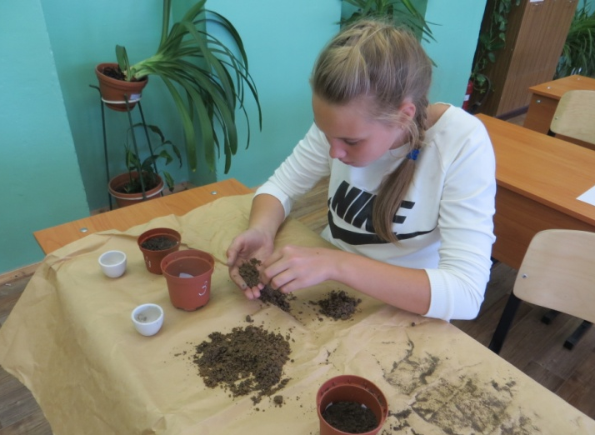 | 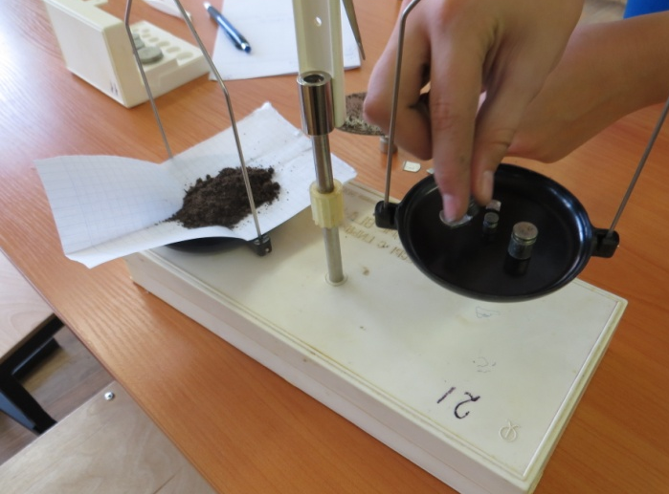

1. Отвес навески воздушно-сухой почвы

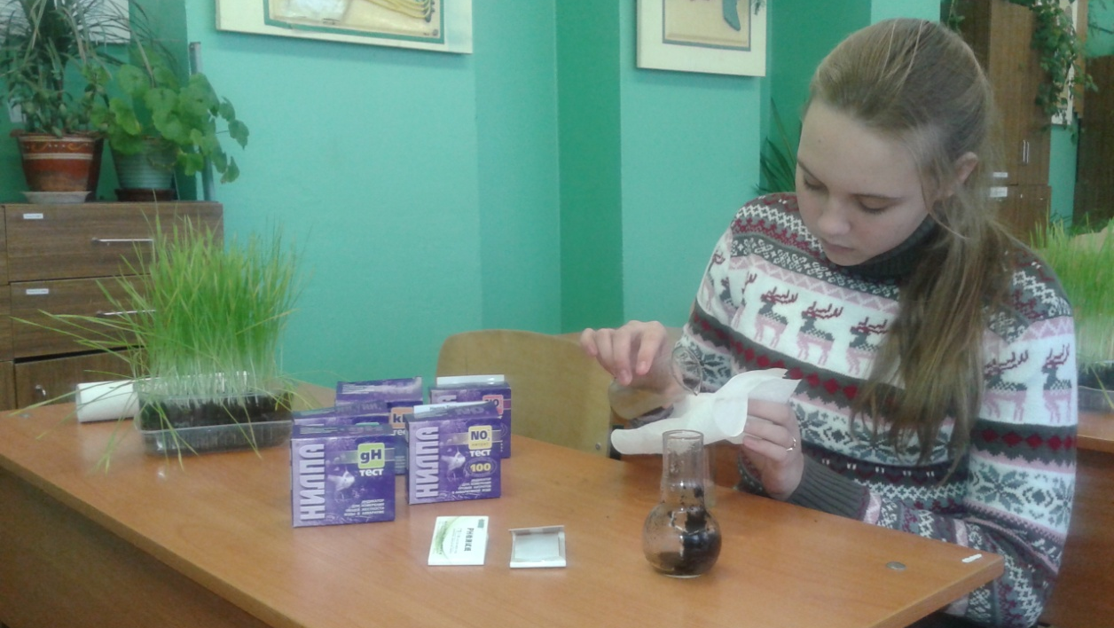
2. Приготовление почвенной вытяжки

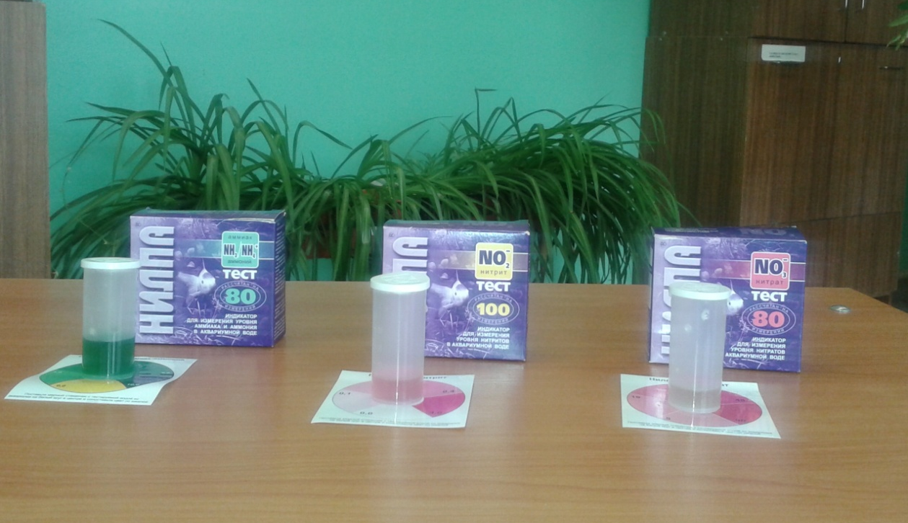

3. Определение измеряемых показателей

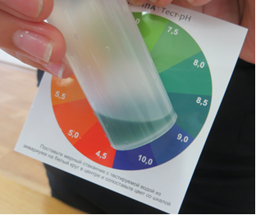 | 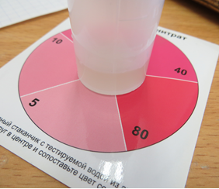

4. Определение измеряемых показателей

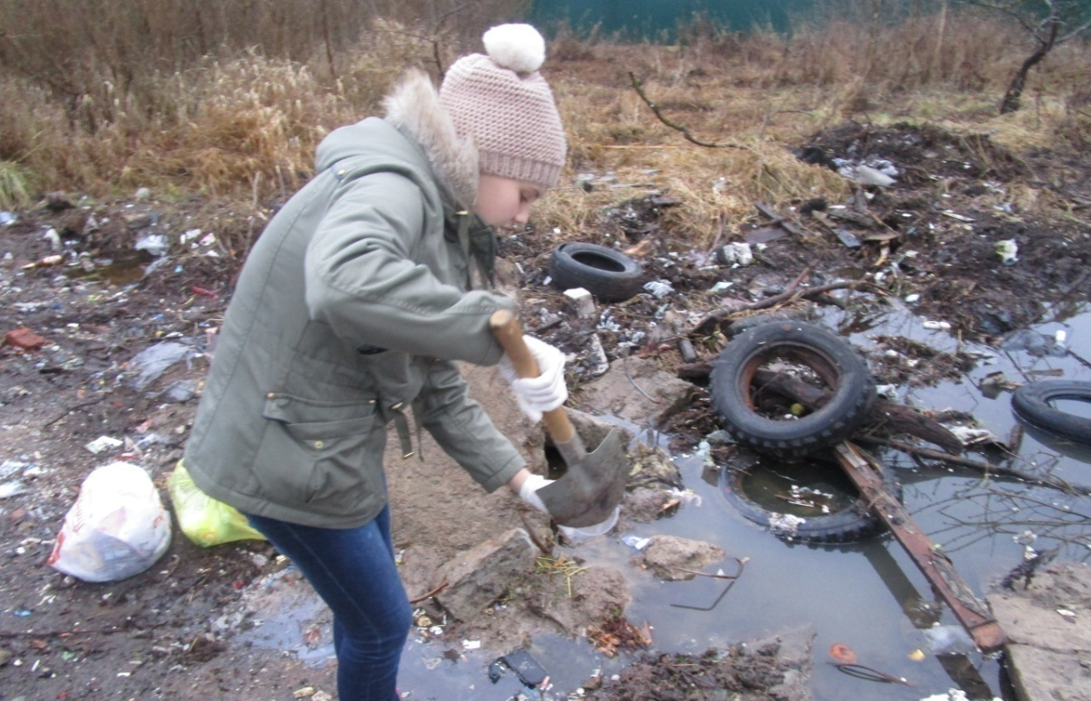

5. Отбор почвы с территории частного сектора

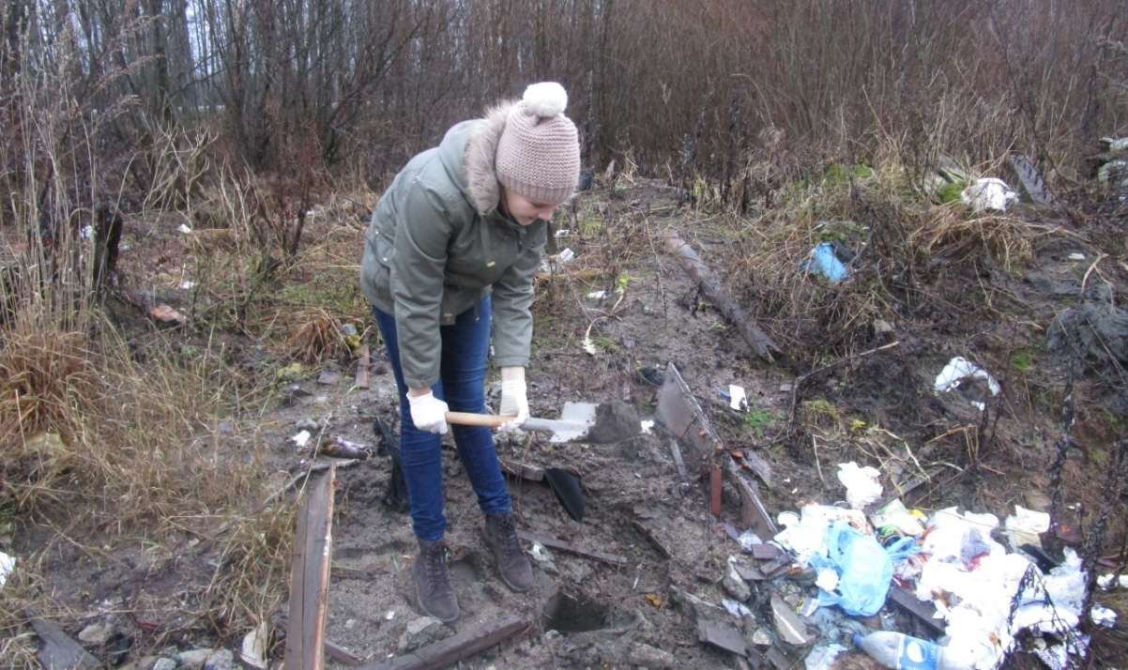

6. Отбор почвы с территории лесной полосы

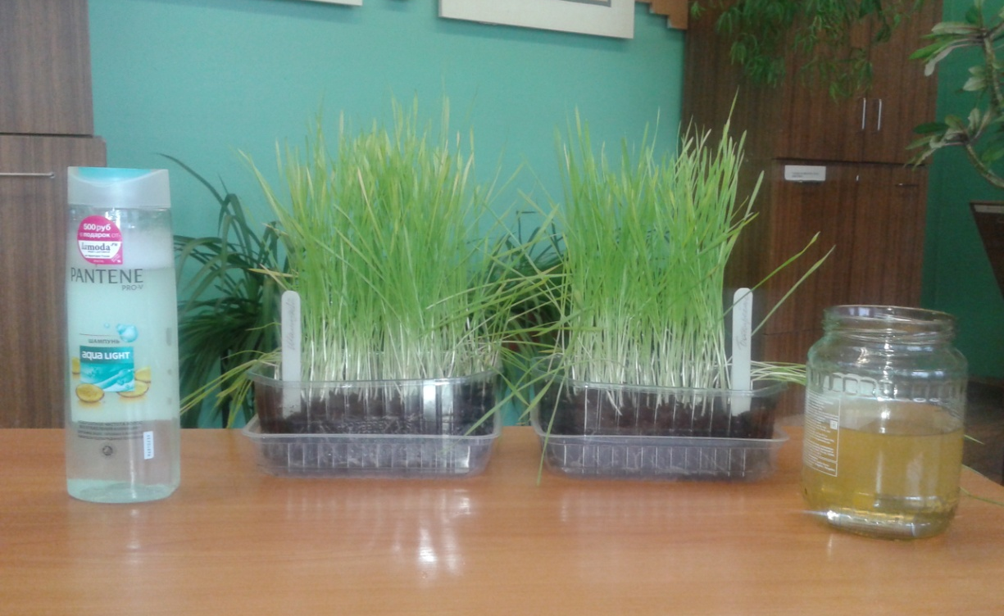

7. Пшеница до полива бытовыми отходами

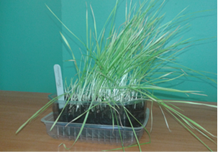  Рисунок 8. Пшеница после полива раствором воды с окисленными батарейками | 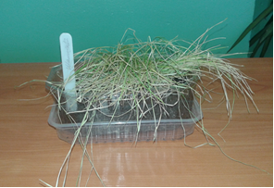  Рисунок 9. Пшеница после полива ЖБО (жидкость для мытья посуды, мыло, гель для душа, шампунь и стиральный порошок)

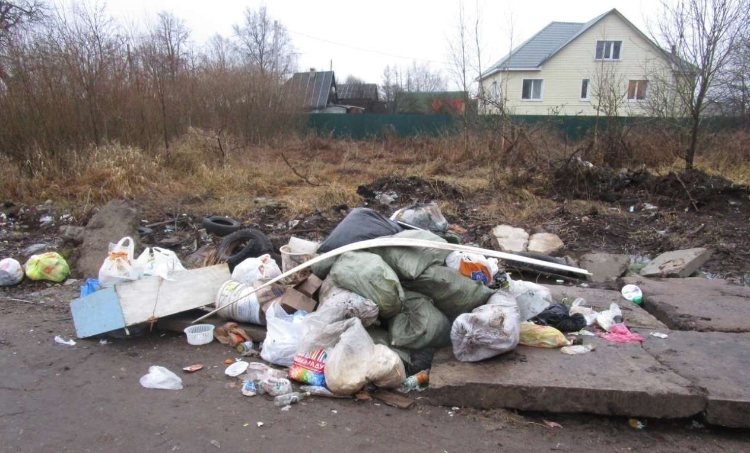

10. Несанкционированная свалка мусора
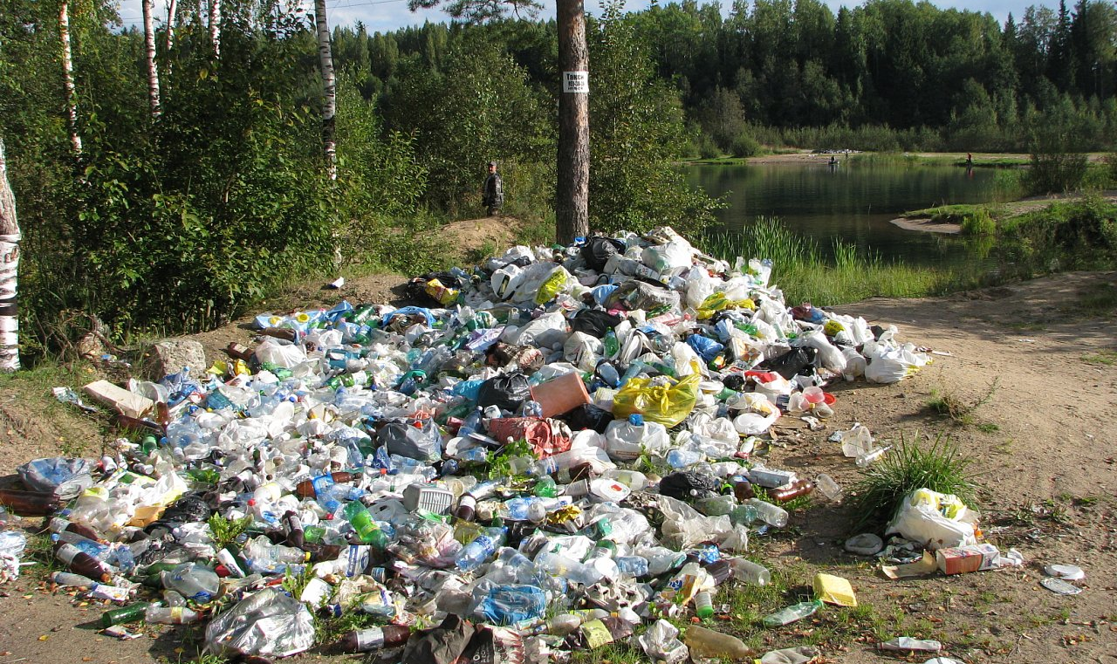

11. Несанкционированная свалка мусора в районе лесной полосы.

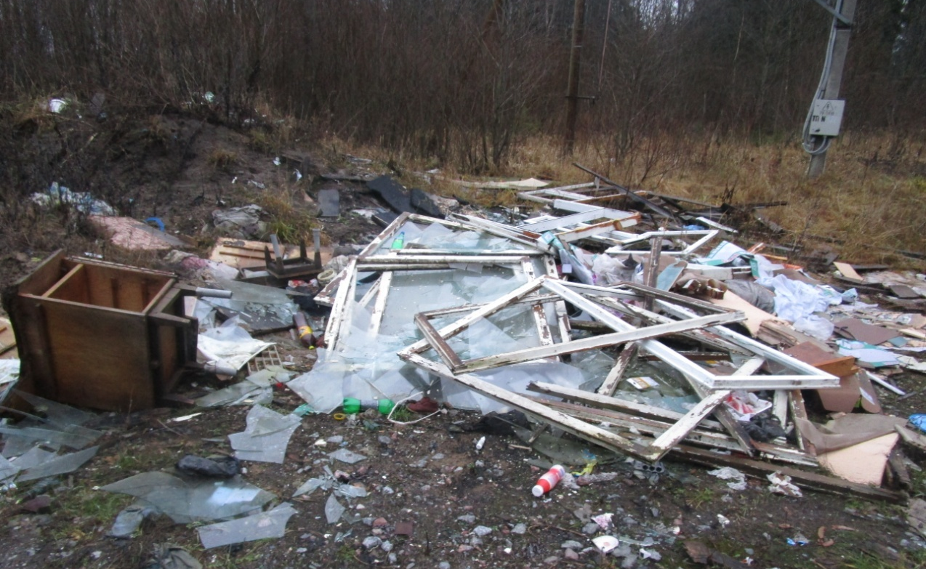

12. Несанкционированная свалка мусора .

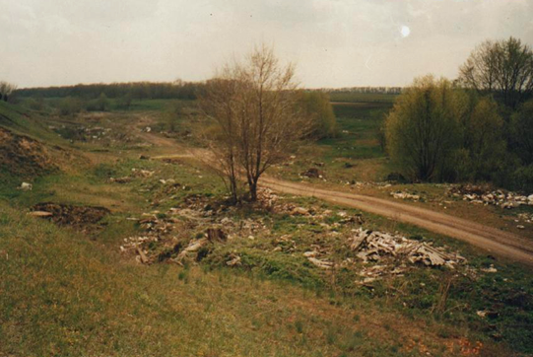
13.Несанкционированная свалка мусора в близи пруда.

